**2021年高考数学试题评析之数列解答题**

数学研究员 陈文绪

**一、高考试卷命制的“前世今生”**

以往高考各省份单独命题，一度被认为可以给各省命题更大的自主权，有利于促进各地的基础教育发展。但从实施效果看，却存在命题质量良莠不齐、命题成本较高等问题。有的科目命题太难、太偏，甚至有省份的自主命题卷还出现过错题；另外由于易受本省舆论影响，试卷难度系数变化大，考查形式越来越僵化，一年容易一年难，刷题应试现象也越来越严重，很多上高考考场的学生解一元二次不等式用的居然还是初中的方法。而使用“全国卷”，则可在一定程度上避免这些问题。 “全国卷” 是由教育部考试中心统一组织命题，集中力量办大事，极大地保证了命题的质量，且受舆论影响较小。2014年发布的《国务院关于深化考试招生制度改革的实施意见》（以下简称《意见》）提出，2015年起将增加使用“全国卷”的省份。 今年已有 27个省份采用“全国卷”，包括新高考（统考科目）I卷、II卷和老高考甲卷、乙卷。

**二、高考数学命题方式变化**

2019年12月，教育部考试中心制定、编写《中国高考评价体系》《中国高考评价体系说明》，为深化新时代高考内容改革和命题工作提供了可靠的理论支撑和实践指南。

体系的主要内容：一核四层四翼

为什么考——一核

立德树人、服务选材、引导教学

考什么——四层

核心价值、学科素养、关键能力、必备知识

怎么考——四翼

基础性、综合性、应用性、创新性

随着高考综合改革的推进，使用新教材的省份越来越多，大部分省市都已进入新高考或是新老高考过渡时期。今天我们的基础教育培养的学生，可能考出很高的分数，但是他们依然缺乏社会竞争力。新高考改革，要解决的首要问题是要使我国的基础教育从应试教育走向素质教育。围绕高考考什么，怎么考，更加清楚的理解新高考的“四翼”，即“基础性”“综合性”“应用性”“创造性”；通过分析2021年新高考考试内容，对比新高考与旧课程要求增、删的知识点，结合新高考题型的变化，我们可以确定高考数学试题的命制应增加开放性、灵活性，减少死记硬背和“机械刷题”现象，注重考查解题能力到考查解决问题能力的转变。接下来以数列解答题为例，简单说明高考改革命题趋势。

（19高考全国Ⅱ卷文科,T18）已知是各项均为正数的等比数列，.

（1）求的通项公式；

（2）设，求数列的前*n*项和.

（19高考全国Ⅱ卷理科,T19）已知数列{*an*}和{*bn*}满足*a*1=1，*b*1=0， ，.

（1）证明：{*an*+*bn*}是等比数列，{*an*–*bn*}是等差数列；

（2）求{*an*}和{*bn*}的通项公式.

（19高考全国Ⅰ卷文科,T18）记*Sn*为等差数列{*an*}的前*n*项和，已知*S*9=-*a*5．

（1）若*a*3=4，求{*an*}的通项公式；

（2）若*a*1>0，求使得*Sn*≥*an*的*n*的取值范围．

不难发现，19年高考数列解答题为基础题，主要考察了基本量的运算。

（20年全国Ι卷理科,T17）设是公比不为1的等比数列，为，的等差中项．

（1）求的公比；

（2）若，求数列的前项和．

（20全国Ⅲ卷文科,T 17）设等比数列{*an*}满足，．

（1）求{*an*}的通项公式；

（2）记为数列{log3*an*}的前*n*项和．若，求*m*．

也许20年的老高考数列解答题会比19年的难一些，但是考查的重点依然是基本量的运算。

（20新高考全国Ι卷（山东省）,T 18）已知公比大于等比数列满足．

（1）求的通项公式；

（2）记为在区间中的项的个数，求数列的前项和．

（20新高考全国Ⅱ卷（海南省）,T 18）已知公比大于的等比数列满足．

（1）求的通项公式；

（2）求.

20年的全国卷新高考，数列解答题明显比20年老高考要难一点，难度体现在第（2）问，设问方式不再那么直接，需要一定的分析，但是重点依然是基本量的运算。

（21年全国甲卷（原全国Ⅲ卷）文科,T 18）记 $S_{n}$ 为 $\left\{a_{n}\right\}$ 的前 $n$ 项和，已知 $a_{n}>0，a_{2}＝3a_{1}$，且数列 $\left\{\sqrt{S_{n}}\right\}$ 是等差数列．证明： $\left\{a_{n}\right\}$ 是等差数列．

（21新高考B卷,T 17）已知数列 $\left\{a_{n}\right\}$ 满足 $a_{1}＝1，a_{n＋1}＝\left\{\begin{aligned}&a_{n}＋1，&&n\text{为奇数，} \\ &a_{n}＋2，&&n\text{为偶数．}\end{aligned}\right.$

(1)记 $b_{n}＝a_{2n}$，写出 $b_{1}，b_{2}$，并求数列 $\{b_{n}\}$ 的通项公式；

(2)求 $\{a_{n}\}$ 的前20项和．

一眼看出今年数列解答题的风格与前两年截然不同，今年重点考查对数列概念的理解， 降低了对基本量运算的考查难度。可以合理推测，数列解答题的考查重点由记公式考基本量计算逐渐过渡到对数列概念的理解和性质运用上，以后想靠一味刷题来拿到数列解答题的分数，将会越来越难！下面这道填空题也能说明这个观点，

（21新高考B卷,T 16）某校学生在研究民间剪纸艺术时，发现剪纸时经常会沿纸的某条对称轴把纸对折．规格为的长方形纸，对折1次共可以得到，两种规格的图形，它们的面积之和，对折2次共可以得到，，三种规格的图形，它们的面积之和，以此类推．则对折4次共可以得到不同规格图形的种数为__________；如果对折次，那么__________．  
数列和中国传统文化结合出了道压轴题，这是近几年高考试题中从未出现过的。如果机械的记公式，是肯定做不好这类题的。

通过以上对近3年高考数列解答题的分析，我们可以明确：进一步加大对数列概念的考查力度将是未来的趋势。笔者认为要想在接下来的高考中立于不败之地，研究教材是第一步。

研究教材，就要研究教材例题和各习题，就拿21届八省适应性考试来说，解答题17题杀伤力巨大，保守估计有70%的学生在做出第（2）问卡壳、没有做出甚至完全不知道怎么回事，他们声称没见过这样的题目，栽在解答题第一题对学生的心理冲击太大了，没考好的学生这道题是主因，其实我想说的是，这道题是课本原题经过简单改编后直接搬过来的。

（八省适应性考试,T 17）已知各项都为正数的数列 $\left\{a_{n}\right\}$ 满足。

1. 证明：数列 $\left\{a_{n}+a_{n+1}\right\}$ 为等比数列；
2. 若 $a_{1}=\frac{1}{2}$， $a_{2}=\frac{3}{2}$，求 $\left\{a_{n}\right\}$ 的通项公式；

老教材A版必修5第69页

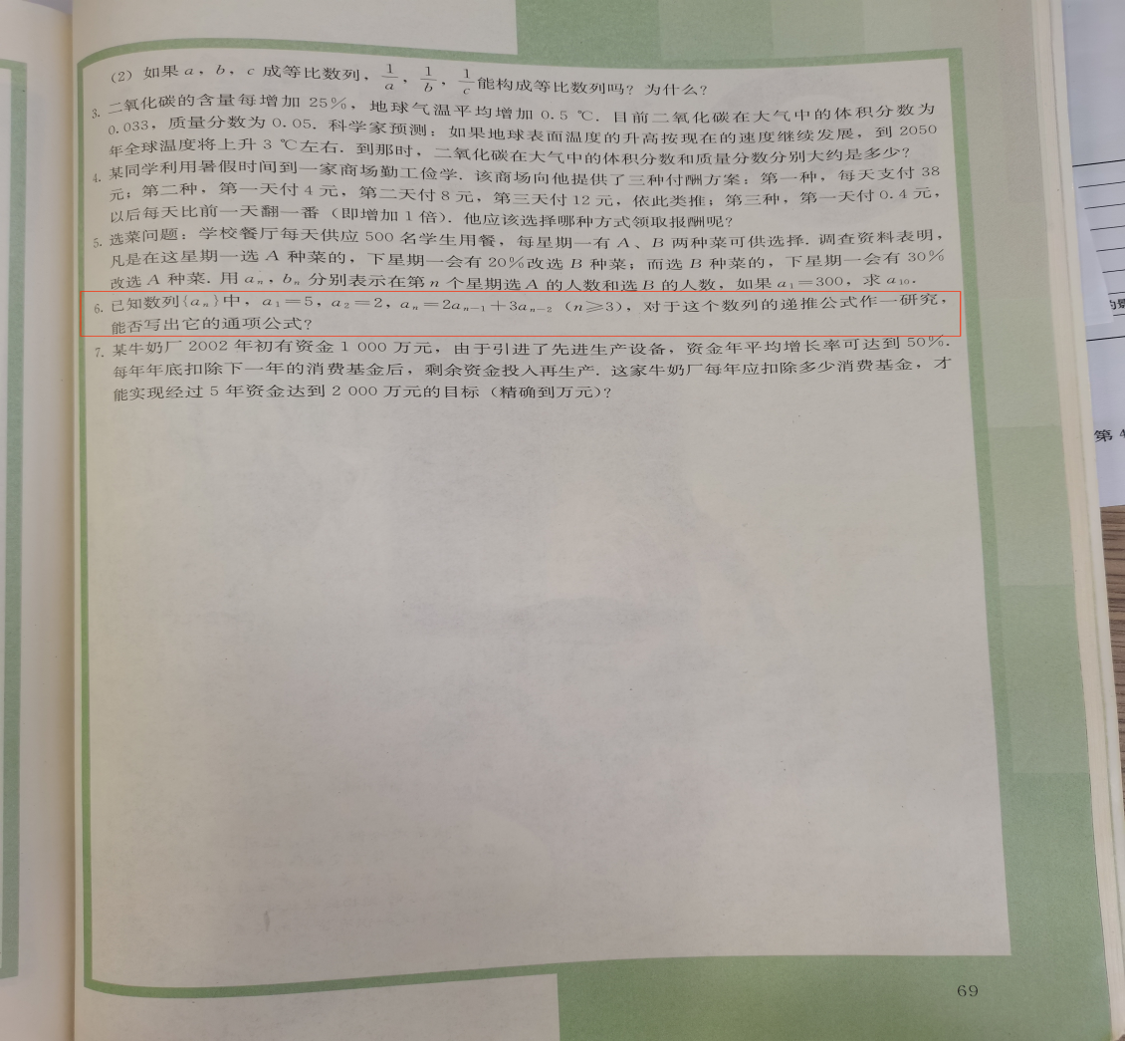

有兴趣的读者可以自行翻看老教材A版必修5第69页的第6题。

研究教材，就要研究各版本新老教材，研究相同知识点的编排有无变化，如A版新教材数列部分关于其函数本质的篇幅有所增加。数列可以看作是一个定义域为正整数集M(或其有限子集({1,2, …, n})的函数,当自变量从小到大依次取值时对应的一列函数值,而数列的通项公式也就是相应函数的解析式。公差不为0的等差数列的通项公式是关于 n的一次式，若一个数列的通项公式是关于n的一次式，那么这个数列是等差数列；类似的等差数列的前n项和与常数项为0的二次函数对应。函数思想，能够帮我们解题，也能加深对数列的理解。如21年全国甲卷（原全国Ⅲ卷）文科,T 18记 $S_{n}$ 为 $\left\{a_{n}\right\}$ 的前 $n$ 项和，已知 $a_{n}>0，a_{2}＝3a_{1}$，且数列 $\left\{\sqrt{S_{n}}\right\}$ 是等差数列．证明： $\left\{a_{n}\right\}$ 是等差数列．该题我们可以利用等差数列的定义进行证明，难度不大。如果我们进一步探究会发现如下事实：各项均为正数的等差数列 $\left\{a_{n}\right\}$ 的前n项和为，则 $\left\{\sqrt{S_{n}}\right\}$ 是等差数列的充要条件是，部分思路如下：必要性，设，得 ，由是等差数列 $\left\{a_{n}\right\}$ 的前n项和，可得B=0， $S_{n}$ =，进一步可得， 充分性略。

以上是对近几年高考数列解答题的分析，不当之处欢迎批评指正。